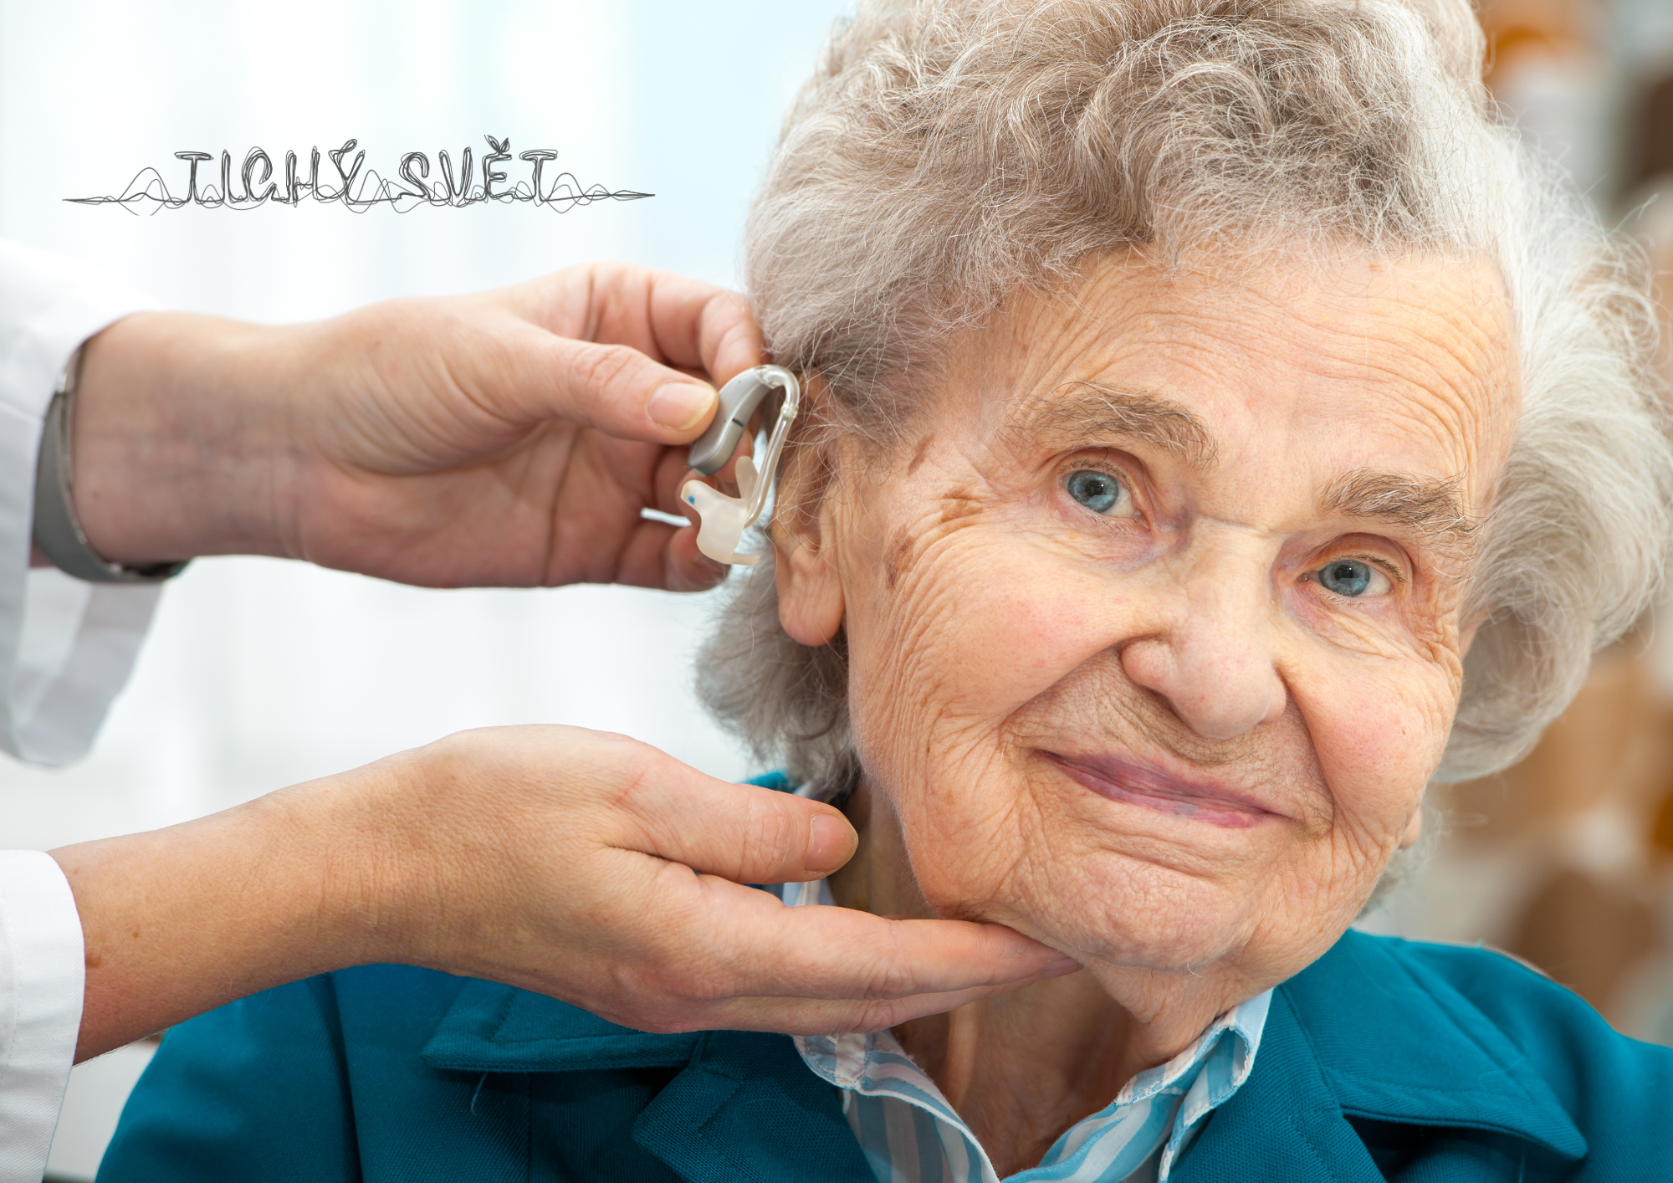

MÁTE POCIT, ŽE ZAČÍNÁTE HŮŘE SLYŠET?

Sociální služby Tichý svět vám můžou zdarma pomoct.

Jak počínající ztrátu sluchu rozpoznat?

- Často se ostatních ptám “co?” nebo “cože?”
- Špatně rozumím v hlučném prostředí
- Ostatní mi říkají, že mám televizi příliš nahlas
- Mám pocit, že slyším, ale přitom těžko rozumím
- Slyším zvuky (bzučení, hučení), které jiní neslyší
- Musím se dívat lidem na obličej, abych lépe rozuměl/a

Ztráta sluchu je přirozená součást stárnutí. Je ale důležité takovou situaci řešit. Neřešená ztráta sluchu vede k izolaci od okolí, přátel i rodiny a výrazně zvyšuje riziko rozvoje demence a dalších podobných onemocnění. Nejběžnějším řešením situace je pořízení sluchadla.

V TICHÉM SVĚTĚ VÁM MŮŽEME NAPŘ. POMOCT:
S celým procesem získání sluchadla
S doprovodem k foniatrovi a dalším lékařům
Rozpoznat problém s vaším stávajícím sluchadlem
Naučit vás sluchadlo správně nosit a čistit
S řešením financování pořízení sluchadla
S výběrem dalších vhodných pomůcek
S nácviky odezírání

NAŠE SOCIÁLNÍ SLUŽBY JSOU ZDARMA

V PŘÍPADĚ POTŘEBY MŮŽEME PŘIJET DO MÍSTA VAŠEHO BYDLIŠTĚ

Kontaktujte vedoucího konzultanta Dominika Dolejše:
607 086 461 / dominik.dolejs@tichysvet.cz

